Entenda a importância das cantigas para as crianças
Saiba como e quando usar as cantigas para ampliar o repertório dos alunos
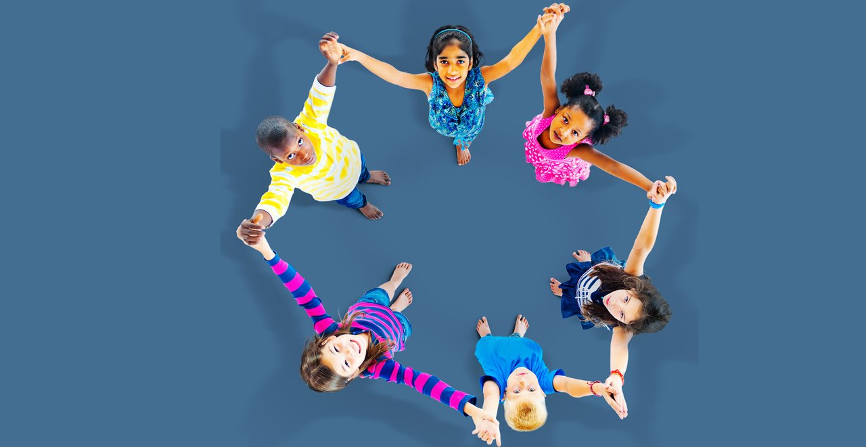Crédito: Getty Images
As cantigas fazem parte da rotina da Educação Infantil. A partir delas é possível brincar, desenvolver a audição, ritmo, movimentos, equilíbrio, linguagem oral e memória. A prática ainda contribui para as crianças se iniciarem na música. As cantigas são também a porta de entrada para outros mundos. “Assim como as histórias, as cantigas são um convite para adentrar o universo da imaginação. Ao vivenciar as cantigas, a gente vivencia situações de uma forma segura”, afirma Gabriel Limaverde, assessor pedagógico do Instituto Alana e integrante do projeto Território do Brincar, que registra e difunde a cultura infantil, defendendo a brincadeira como momento de aprendizagem. Como explica Gabriel, não é preciso ter sede ou sair de uma zona de segurança para estar no Tororó para beber água ou encontrar o boi da cara-preta.
Como as cantigas estão associadas a movimentos, um possível caminho a ser explorado é a transposição do conteúdo das mensagens. “Existe uma oportunidade tanto na Educação Infantil quanto no Fundamental de transposição de linguagem”, afirma Gabriel. “Uma cantiga que conta a origem do berimbau, por exemplo, pode ser cantada e depois encenada, transpondo a linguagem da cantiga e da capoeira”, diz. Para o assessor pedagógico, essa dinâmica traz uma série de exercícios: apropriação e processamento do conteúdo, trazendo-o para o imaginário e apresentando-o dentro de uma nova linguagem com elementos da trajetória pessoal de cada aluno, ressignificando o conteúdo original. Outra possibilidade é comparar mensagens de cantigas e bases rítmicas. “Pode-se levar as crianças a imaginar como uma melodia próxima traz mensagens completamente diferentes. Que história ela apresenta?”, exemplifica Gabriel.
Ainda que seja possível trabalhar a mensagem, é certo que as crianças devem se apegar mais à melodia – pelo menos no início. Lucilene Silva, mestre e doutoranda em Música pela Unicamp e pesquisadora há quase 20 anos sobre cultura infantil e música tradicional da infância, destaca que as crianças menores têm essa aproximação com a musicalidade e gestualidade, mais do que a tradução literal. “É importante que o professor compreenda isso para não fazer juízo de valor com o repertório. Às vezes, ficamos preocupados com ‘atirar o pau no gato’, mas a criança não faz uma leitura de violência da brincadeira”, pondera. A brincadeira está na musicalidade, nos movimentos, em dar as mãos em roda e abaixar conjuntamente na parte em que cantam “miau!”.
Por ser uma atividade coletiva, entoar uma cantiga desenvolve o sentimento de pertencimento nas crianças. “Principalmente para as mais novas, traz uma sensação de conforto, um convite para que se expressem e desenvolvam a criatividade”, diz Lucilene. Mas engana-se quem pensa que elas são território exclusivo dos pequenos. “De uma forma geral, as cantigas e canções são inerentes ao ser humano e atribuem sentido ao longo de toda a vida”. As oportunidades de trabalho para diferentes idades vão além do nível de complexidade das letras e movimentações pedidas por elas. De acordo com Gabriel, elas podem incluir o improviso e invenção de letras, brincadeiras com elásticos até a exploração da história e contexto das cantigas. “Não existe uma limitação de faixa etária e de uso. Vai da necessidade do conteúdo trabalhado pelo educador naquele momento e o repertório que ele pode apresentar”, afirma.
Buscar água no Tororó – e muito mais
As possibilidades de uso na sala de aula também são ampliadas pelo repertório dos educadores. Ao trazer cantigas que exploram temas regionais, cria-se um campo de exploração temática, além da identificação. “Dessa forma, as crianças se reconhecem, reconhecem suas matrizes culturais como importantes e como produtoras de cultura. É preciso descolonizar o currículo para que a gente possa olhar para outras matrizes que sempre foram negadas na escola”, diz Sílvia Tavares, coordenadora pedagógica da EMEI Chácara Sonho Azul, em São Paulo. O trabalho com matrizes africanas e indígenas integra a proposta pedagógica da escola. Por ser uma escola de Educação Infantil, as cantigas são uma das formas usadas para trazer esses conteúdos às crianças.
Para Lucilene, as cantigas permitem explorar uma grande diversidade temática. Cada região também conta com sua própria gama de canções. “Hoje, grande parte dos educadores reproduz um repertório que é mais comum e conhecido por ter sido registrado fonograficamente”, explica Lucilene. “É um repertório pobre, quando comparado à diversidade que existe dentro do território brasileiro”, cita. Essa diversidade também se manifesta pelos ritmos. “Na Bahia, encontramos mais canções com ritmo de samba de roda, diferentemente de Santa Catarina ou do Amazonas”, exemplifica. A partir das representações, é possível conhecer elementos culturais das diferentes regiões.
Mesmo ao se tratar de crianças pequenas que atribuem maior relação ao conjunto do que ao significado literal das canções, os educadores ressaltam que é importante ter esse contato com a diversidade. Ao ampliar o repertório de cantigas, amplia-se também as experiências das crianças. “Essas canções carregam a diversidade do que é o Brasil, das nossas músicas, gestos e vocabulários”, diz Lucilene. É uma forma, diz ela, de apresentar essa heterogeneidade e colocar os pequenos em contato com ela. Ao apresentá-las é também possível contextualizar sua origem.
Outro ponto que vale ressaltar é que o trabalho com cantigas não privilegia um elemento em favor de outro. Não há um ponto mais - ou então menos – importante. Em determinada atividade, as letras e suas mensagens podem estar em evidência, enquanto em outras, pode ser o movimento, a interação ou a origem. “Cada um desses elementos é um universo de possibilidades. O que é mais importante na atividade será definido no contexto, no trabalho do educador, na visão das crianças e da escola”, define Gabriel. Algumas brincadeiras, em sua essência, podem também chamar para um caminho mais definido. “Umas podem narrar mais movimentos criando maior relação com o corpo, enquanto outras contam histórias e acenam mais para a mensagem”.
Como ampliar seu repertório
Apesar de haver muita autoformação entre a equipe da EMEI Chácara Sonho Azul para manter o repertório de cantigas sempre atualizado, há uma busca constante por ampliar o acervo da escola. Em 2016, a Chácara Sonho Azul recebeu uma formação sobre sonoridade. “Foi uma sensibilização para construirmos um parque sonoro em nossa escola com panelas, grade de refrigerador e outras coisas que seriam descartadas como sucata e das quais poderíamos extrair sons variados”, conta Sílvia. A escola já recebeu também uma oficina de construção de instrumentos: cabaças e colheres viram instrumentos de percussão. As orientações de uso são repassadas ano a ano para os professores. Para entender melhor as matrizes culturais e como elas podem ser articuladas com os conteúdos, alguns funcionários, como a própria coordenadora Sílvia, integram um grupo de trabalho étnico-racial da Diretoria Regional de Educação Campo Limpo e compartilham os aprendizados com os colegas.
O acervo é composto por livros e CDs disponibilizados pela secretaria de Educação, doações e alguns materiais adquiridos pelos próprios funcionários. “Todas as salas têm materiais de referência para o professor. Essa é uma iniciativa que enriquece o trabalho”, conta Sílvia. Segundo ela, essa dinâmica incentiva inclusive a exploração e uso desses materiais com as turmas por estarem acessíveis o tempo todo. “Tudo o que chega de novo, a gente procura fazer circular internamente para enriquecer o repertório e não ficar nas cantigas mais chavão”, diz. A escola incentiva a pesquisa e a equipe fica de olho nos lançamentos. “A gente corre atrás do que está sendo produzido na área. Algumas pessoas da nossa equipe foram ao lançamento do livro-CD Cantos da Floresta. É um material muito interessante sobre culturas indígenas”, diz a coordenadora pedagógica. Para este ano, Sílvia prevê a realização de um projeto que envolva não somente as canções, mas também formas de brincar e as contribuições culturais e alimentares dos povos indígenas.
Além de ampliar o repertório a partir de materiais e formações, cada membro da comunidade escolar – incluindo as crianças – traz consigo um repertório que pode ser explorado e compartilhado. “Uma dessas formas é registrar quais foram as brincadeiras da sua infância ou de amigos e pessoas de outras gerações”, recomenda Lucilene. Gabriel concorda. Como possibilidade, ele sugere pedir a cada um dos alunos que questione suas famílias sobre as cantigas que conhecem para reunir esse material. A partir disso, é possível fazer um songbook da turma, com referências que vêm de origens diferentes. E se as outras turmas entrarem na brincadeira, dá até para tocar songbooks entre as salas. “Temos uma oportunidade exponencial dessas cantigas sem ter de recorrer ao Google ou fazer um curso. Às vezes, os educadores acabam se limitando ao seu próprio repertório, mas outras pessoas têm memórias que podem entrar no repertório”.
A dica de Sílvia para manter o contexto regional dentro dessa compilação de cantigas é procurar grupos culturais locais. “Às vezes, a gente acha que não tem produção cultural no nosso território, mas tem, sim. É preciso pesquisar e manter uma escuta atenta sobre o que as pessoas estão produzindo e falando”, aconselha a coordenadora pedagógica.

Fonte: https://novaescola.org.br/conteudo/11870/entenda-a-importancia-das-cantigas-para-as-criancas

